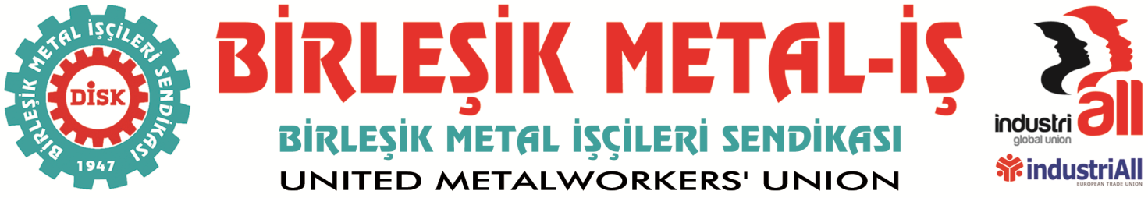
Genel Merkez: Bostancı Mah. Bostancı Yanyol Cad. No. 2 34744 Bostancı-Kadıköy-İstanbul Tel: (216) 380 8590 Fax: (216) 373 6502

BASIN BÜLTENİ
17.05.2015

Hendek 2. Organize Sanayi bölgesinde faaliyet gösteren ve ağırlıklı olarak
HYUNDAİ OTOMOTİV fabrikasına parça üreten DONGHEE OTOMOTİV fabrikasında
Sendikal örgütlülüğümüze yönelik saldırılara karşı
MÜCADELEMİZ KARARLILIKLA DEVAM EDİYOR!
DONGHEE Otomotiv’de çalışan işçiler sendikamızda örgütlendi.
Çalışma ve Sosyal Güvenlik Bakanlığı işyerinde toplu iş sözleşmesi yetkisi için çoğunluk tespitini 5 Mayıs’ta sendikamıza verdi. Sendikamıza üye olan 2 öncü işçi işten çıkarıldı.
Sendikamızın üyeliği tamamlamasına rağmen, üyelerimize sendikadan istifa baskısı uygulanmaktadır. Anayasal haklarını kullandıkları için işçiler, işten atılmakla tehdit edilmektedirler.
Güney Koreli Patronlar kendi ülkelerinden getirdiği vatandaşlarını fabrikaya sokup üretim yaptırmaya çalışıyorlar. Biz, Güney Koreli patronların bu tip kaçak işçi çalıştırmalarına daha önce Daiyang işyerinde çıktığımız grevdeki benzer uygulamalardan da aşinayız.
Konfederasyonumuz DİSK Genel Başkanı Kani BEKO,
Sendikamız Genel Başkanı Adnan SERDAROĞLU’nun
Ve DONGHEE Otomotiv işçilerinin katılımıyla;
18 Mayıs 2015 tarihinde (PAZARTESİ) fabrika önünde
İşçileri köle olarak gören ve onların en temel anayasal haklarına saygı gösterilmeyen tutum ve davranışlarına karşı bir basın açıklaması düzenlenecektir.
Birleşik Metal-İş olarak tüm sendikaları, demokratik kitle örgütlerini ve emekten yana güçleri ve siz değerli basın mensuplarını,
DONGHEE Otomotiv işçilerinin taleplerini kamuoyuna duyurmaya ve dayanışmaya davet ediyoruz…
Yer: DONGHEE OTOMOTİV SANAYİ VE TİCARET LİMİTET ŞİRKETİ Sakarya 2.organize Sanayi Bölgesi
3 Nolu Yol No:2 Parsel:10 Kargalıhanbaba Hendek / Sakarya
Tarih: 18 Mayıs 2015 - PAZARTESİ
Saat: 17.30
BİRLEŞİK METAL-İŞ SENDİKASI
Genel Yönetim Kurulu

